1. A GYÓGYSZER NEVE

Feiba NF 50 Egység/ml por és oldószer oldatos injekcióhoz

2. MINŐSÉGI ÉS MENNYISÉGI ÖSSZETÉTEL

Összetétel:
1 ml készítmény 50 Egység VIII. koagulációs faktor-ellenanyagot megkerülő aktivitású faktorkomplexet tartalmaz.

A Feiba NF 50 Egység/ml kétféle kiszerelésben érhető el:
Az 500 Egység*-es kiszerelés 500 Egység VIII. koagulációs faktor-ellenanyagot megkerülő aktivitású faktorkomplexet tartalmaz (200-600 mg humán plazmafehérjében) injekciós üvegenként (10 ml).
Az 1000 Egység*-es kiszerelés 1000 Egység VIII. koagulációs faktor-ellenanyagot megkerülő aktivitású faktorkomplexet tartalmaz (400-1200 mg humán plazmafehérjében) injekciós üvegenként (20 ml).

A Feiba NF por (javarészt aktiválatlan) II., IX. és X. alvadási faktort, továbbá aktivált VII. faktort tartalmaz; a VIII. faktor-koaguláns antigén (F VIII C:Ag) koncentrációja legfeljebb 0,1 E/1 E Feiba NF. A kallikrein-kinin rendszer összetevői csupán nyomokban vagy egyáltalán nem fordulnak elő a készítményben.

*Az 1 FEIBA (Factor Eight Inhibitor Bypassing Activity) Egység aktivitású oldat a pufferértékhez (kontroll) képest 50%-kal csökkenti a VIII. faktor-inhibitor-tartalmú vérplazma aktivált parciális tromboplasztinidejét (aPTI).

Ismert hatású segédanyag:

500 Egység
A Feiba NF hozzávetőlegesen 40 mg nátriumot tartalmaz injekciós üvegenként.

1000 Egység
A Feiba NF hozzávetőlegesen 80 mg nátriumot tartalmaz injekciós üvegenként.

A segédanyagok teljes listáját lásd a 6.1 pontban.

3. GYÓGYSZERFORMA

Por és oldószer oldatos injekcióhoz

Por: fehér, csaknem fehér vagy halványzöld liofilizált por.
Oldószer: injekcióhoz való víz.

Az elkészített oldat pH-ja 6,8–7,6.

4. KLINIKAI JELLEMZŐK

4.1 Terápiás javallatok

- vérzés megelőzése és kezelése VIII. faktor-inhibitor megjelenésével szövődött haemophilia A-ban,
- vérzés megelőzése és csillapítása IX. faktor-inhibitor megjelenésével szövődött haemophilia B-ben,
- vérzés megelőzése és kezelése veleszületetten nem haemophiliás, azonban VIII., XI., vagy XII. faktor elleni, szerzett inhibitorokat hordozó betegek esetében.

A Feiba készítményt három esetben von Willebrand-faktorral szembeni inhibitort hordozó betegen is alkalmazták.
A Feiba készítményt VIII. faktorkoncentrátummal kombinálva, hosszú távú kezelésben is alkalmazták a VIII. faktor-inhibitor teljes és tartós eliminálására.

A Feiba alkalmazása minden korcsoportban javallott.

4.2 Adagolás és alkalmazás

A kezelést egy haemophiliás betegek kezelésében jártas szakorvosnak kell elindítania és felügyelnie.

Adagolás

A készítmény adagja és a szubsztitúciós kezelés időtartama a véralvadási zavar súlyosságától, a vérzés helyétől és mértékétől, valamint a beteg általános állapotától függ.
A beadandó mennyiséget és az alkalmazás gyakoriságát minden esetben a klinikai hatásosság egyedi elbírálása alapján kell meghatározni.

A Feiba NF javasolt adagja általában 50-100 Egység/testtömeg-kilogramm. Az egyszeri adag nem haladhatja meg a 100 Egység/ttkg-ot; napi dózisként legfeljebb 200 Egység/ttkg adható, hacsak a vérzés súlyossága nem igazolja és indokolja a magasabb dózis adagolását. Lásd 4.4 pont.

Gyermekek
A 6 éves kor alatti gyermekekkel kapcsolatos tapasztalatok korlátozottak; a felnőtteknél alkalmazott adagolási rendet a gyermek klinikai állapotához kell igazítani.

1. Spontán vérzés

Ízületi, izom- és lágyrész-bevérzések
Csekély és közepes mértékű bevérzés esetén 50-75 Egység/ttkg dózis adása javasolt 12 órás időközönként. A kezelést a klinikai javulás egyértelmű jeleinek megjelenéséig (pl. a fájdalom enyhüléséig, a lágyrész-duzzanat mérséklődéséig, vagy az ízület mozgástartományának növekedéséig) kell folytatni.
Súlyos izom-vagy lágyrész-bevérzés (pl. retroperitonealis vérzés) esetén 100 Egység/ttkg dózist javasolt adni, 12 órás időközönként.

Nyálkahártya-vérzések
A javasolt adag 50 Egység/ttkg 6 órás időközönként, a beteg állapotának (ill. ha látható, a vérzés helyének) gondos ellenőrzésével, valamint a hematokrit-érték ismételt meghatározásával. Ha nem csillapodik a vérzés, 100 Egység/ttkg-ra növelhető a készítmény adagja, azonban a 200 Egység/ttkg-os maximális napi adagot nem szabad túllépni.

Egyéb súlyos vérzések
Súlyos, (pl. központi idegrendszeri) vérzések is kezelhetők 100 Egység/ttkg dózisok 12 óránkénti adásával. Indokolt esetben a Feiba NF 6 órás időközönként is adható, a klinikai javulás egyértelmű bekövetkezéséig. (A 200 Egység/ttkg-os maximális napi adagot nem szabad túllépni!)

2. Műtéti vérzések

A maximális napi adag betartásával 50-100 Egység/ttkg adható, legfeljebb 6 órás időközönként.

3. Profilaxis

- Vérzésprofilaxis magas ellenanyagtiterű, gyakran vérző betegek esetében, akiknél az ITI (immuntolerancia-indukció) sikertelen volt, vagy nem volt lehetséges:
A javasolt adag 70-100 Egység/ttkg másnaponta. Ez napi 100 Egység/ttkg-ig növelhető amennyiben a beteg továbbra is vérzik, vagy fokozatosan csökkenthető.
- Vérzésprofilaxis magas ellenanyagtiterű, ITI (immuntolerancia-indukció) kezelés alatt álló betegek esetén:
A Feiba NF együtt alkalmazható VIII. faktorkoncentrátummal 50-100 Egység/ttkg adagban, naponta 2 alkalommal addig, amíg az inhibitor szintje 2 BE-re* csökken.

Monitorozás

Az összetett hatásmechanizmusnak köszönhetően az aktív összetevők ellenőrzésére közvetlen módszer nem áll rendelkezésre. A véralvadási vizsgálatok (pl. a teljes vér alvadási ideje, a tromboelasztogram (TEG) r-értéke, valamint az aPTI) eredményei, rendszerint alig – a klinikai javuláshoz képest csekély mértékben – csökkennek. Következésképp, ezek a vizsgálatok meglehetősen kevéssé alkalmasak a Feiba NF-kezelés hatékonyságának monitorozására. Lásd 4.4 pont.
A készítménnyel történő kezelésre adott elégtelen válasz esetén, javasolt a thrombocytaszám meghatározása, mert a készítmény hatásosságához elegendő számú, funkcionálisan ép thrombocytára van szükség.

Az alkalmazás módja

A Feiba NF-et intravénás injekcióként vagy infúzióként kell beadni. Az adagolás sebességét úgy kell megválasztani, hogy a beteg jó közérzete fennmaradjon, de nem haladhatja meg a maximális 2 Egység/ttkg/percet.

4.3 Ellenjavallatok

Amennyiben a Feiba NF terápiás alternatívája elérhető, az alábbi esetekben a Feiba NF-et nem szabad alkalmazni:
- a készítmény hatóanyagával vagy a 6.1 pontban felsorolt bármely segédanyagával szembeni túlérzékenység,
- disseminált intravascularis coagulatio (DIC),
- acut thrombosis vagy embolia (beleértve a myocardialis infarctust).

Lásd 4.4. pont.

4.4 Különleges figyelmeztetések és az alkalmazással kapcsolatos óvintézkedések

Nyomonkövethetőség
A biológiai készítmények nyomonkövethetőségének javítása érdekében, az alkalmazott készítmény nevét és gyártási tételszámát egyértelműen kell feltüntetni.

Figyelmeztetések

Thromboemboliás események
Thromboemboliás események, úgymint disseminált intravascularis coagulatio (DIC), vénás thrombosis, pulmonalis embolia, myocardialis infarctus és stroke előfordultak Feiba NF-kezelés során.
Ezek közül néhány eset 200 Egység/ttkg napi adag felett, vagy olyan betegeknél fordult elő, akiknél egyéb thromboemboliás rizikófaktor is jelen volt (úgymint DIC, előrehaladott atherosclerosis betegség, sérülés vagy septicaemia). Rekombináns VIIa. faktor egyidejű alkalmazása megnövelheti a thromboemboliás események kialakulásának veszélyét. Az ilyen jellegű rizikófaktorok jelenlétének lehetőségét mindig számításba kell venni veleszületett vagy szerzett haemophiliás betegeknél.
A Feiba NF fokozott óvatossággal alkalmazható olyan betegeknél, ahol fennáll a DIC, az artériás vagy vénás thrombosis kockázata. Lásd 4.3 pont.
A Feiba NF-fel végzett klinikai vizsgálatokból nem jelentettek thromboticus microangiopathiát (TMA). TMA eseteket jelentettek egy emicizumabbal végzett klinikai vizsgálatból, ahol a vizsgálati alanyok áttöréses vérzését Feiba NF-fel kezelték (lásd az emicizumab Európai Nyilvános Értékelő Jelentésének (EPAR) klinikai vitairatát, lásd még Oldenburg et al. Emicizumab Prophylaxis in Hemophilia A with Inhibitors. N Engl J Med 2017:377:809-818). Az emicizumabbal kezelt betegek áttöréses vérzéseinek kezelésére alkalmazott Feiba NF biztonságossága és hatásossága nem bizonyított. Amennyiben Feiba NF alkalmazása válik szükségessé emicizumab-profilaxisban részesülő betegeknél, mérlegelje az előnyt és kockázatot.
Amennyiben emicizumabbal kezelt betegnél Feiba NF-kezelés szükségessége merül fel, a beteget szoros orvosi felügyelet alá kell vonni.
A thromboemboliás események első jelei esetén az infúziót azonnal le kell állítani, és meg kell tenni a megfelelő diagnosztikus és terápiás intézkedéseket.
Az egyszeri adag nem haladhatja meg a 100 Egység/ttkg-ot; napi dózisként legfeljebb 200 Egység/ttkg adható, hacsak a vérzés súlyossága nem indokolja és igazolja a magasabb dózis adagolását.
Amennyiben a készítményt a vérzés megszüntetésére alkalmazzák, csak addig szabad adni, amíg a terápiás cél eléréséhez feltétlenül szükséges.

Allergiás típusú túlérzékenységi reakciók
A Feiba NF allergiás típusú túlérzékenységi reakciókat válthat ki, amelybe beletartozik az urticaria, az angiooedema, az emésztőrendszeri tünetek, a hörgőgörcs és a hypotensio; ezek a reakciók lehetnek súlyosak és szisztémásak is (pl. urticariával és angiooedemával, hörgőgörccsel és perifériás keringési shockal járó anaphylaxia). Egyéb infúziós reakciókról is beszámoltak pl. hidegrázás, láz és hypertensio.
Az infúziós/túlérzékenységi reakció első jele vagy tünete esetén a Feiba NF alkalmazását le kell állítani, és biztosítani kell a megfelelő orvosi ellátást.
Mint minden plazma eredetű készítmény alkalmazása során allergiás típusú túlérzékenységi reakciók fordulhatnak elő. A betegeket tájékoztatni kell az azonnali típusú túlérzékenységi reakciók jeleiről, úgymint bőrkiütés, generalizált urticaria, mellkasi szorítás, nehézlégzés, vérnyomásesés, anaphylaxiás shock. Tájékoztassa betegét, hogy ezeknek a tüneteknek a megjelenése esetén a kezelést hagyja abba és azonnal forduljon orvoshoz. A shockot a jelenleg érvényes shockra vonatkozó terápiás protokoll szabályai szerint kell kezelni.

Amikor a Feiba NF ismételt alkalmazása kerül szóba olyan betegnél, akinél ismert, vagy gyanítható a készítmény hatóanyagával vagy bármely egyéb összetevőjével szembeni túlérzékenység, gondosan mérlegelni kell a kezelés várható előnyét és az ismételt adagolás veszélyét, figyelembe véve a beteg ismert vagy gyanított túlérzékenységét (allergiás vagy nem-allergiás), valamint a lehetséges gyógyító és/vagy megelőző kezelést, illetve alternatív terápiás tényezőket.

A kezelés hatásosságának monitorozása
Nem szabad túllépni a maximális egyszeri 100 Egység/ttkg, ill. napi 200 Egység/ttkg adagot. A 100 Egység/ttkg-nál nagyobb adaggal kezelt betegeket gondosan monitorozni kell a DIC és/vagy a heveny coronaria ischaemia kialakulására vonatkozóan. A nagy dózisú Feiba NF-kezelést csak addig szabad folytatni, amíg ez a vérzés megszűntetéséhez feltétlenül szükséges.

A vérnyomás és a szívfrekvencia klinikai szempontból számottevő változása, légzési panaszok, mellkasi fájdalom vagy köhögés jelentkezésekor azonnal le kell állítani az infúzió beadását, tisztázni kell a panaszok okát, és megfelelő kezelést kell alkalmazni. A DIC laboratóriumi tünetei: a fibrinogénszint, valamint a thrombocytaszám csökkenése és/vagy fibrin-/fibrinogén bomlástermékek (FDP) megjelenése. Úgyszintén kórjelző a trombinidő, a protrombinidő és az aPTI jelentős megnyúlása.

Szerzett haemophilia
Feiba NF-fel kezelt inhibitoros haemophiliás vagy véralvadási faktorok elleni szerzett inhibitoros betegeknél a vérzésre való hajlam és a thromboemboliák kockázata egyidőben lehet fokozott.

Laboratóriumi vizsgálatok és a klinikai hatásosság
A szubsztitúciós kezelés hatásosságára használatos in vitro vizsgálatok (pl. aPTI, teljes vér alvadási ideje, TEG) eredményei nem feltétlenül állnak összhangban a mutatkozó klinikai javulással. Ezt szem előtt tartva, a Feiba NF adagjának növelése csupán az említett paraméterek normalizálása céljából feltehetően hiábavaló, ill. a DIC kialakulásának kockázata, továbbá a túladagolás veszélye miatt feltétlenül kerülendő.

A thrombocytaszám jelentősége
Ha nem kielégítő a Feiba NF terápiás hatása, ajánlott ellenőrizni a beteg thrombocytaszámát, hiszen a készítmény hatása csak elegendő mennyiségű, ép működésű thrombocyta jelenlétében érvényesülhet.

Intézkedések a fertőző ágensek átvitelének megelőzésére
A humán vérből vagy vérplazmából előállított gyógyszerkészítmények alkalmazásából származó fertőzések megelőzésére meghatározott módszereket kell alkalmazni. Ezek közé tartozik a donorok megválasztása, az egyéni vérminták és a gyártási plazmakeverék szűrővizsgálata meghatározott fertőzést jelző markerekre, valamint a gyártás során alkalmazott vírusinaktiváló/-eltávolító eljárások. Mindezek ellenére, humán vérből vagy plazmából készült gyógyszerkészítmények alkalmazása esetén a fertőző ágensek átvitele nem zárható ki teljes bizonyossággal. Ugyanez érvényes az ismeretlen vagy új vírusokra és más kórokozókra.

Az alkalmazott módszerek hatékonynak bizonyultak bizonyos burokkal rendelkező vírusok ellen, úgymint humán immundeficiencia vírus (HIV), hepatitis B vírus (HBV) és hepatitis C vírus (HCV), valamint a burokkal nem rendelkező hepatitis A vírus (HAV) ellen. Ezek az eljárások korlátozott hatékonysággal rendelkezhetnek bizonyos burok nélküli vírusokkal szemben, mint pl. a parvovírus B19. A parvovírus B19-fertőzés leginkább a terhes nőkre (magzati fertőzés miatt), és azokra a betegekre veszélyes, akik immunhiányban vagy fokozott erythropoesisben (pl. haemolyticus anaemia) szenvednek.

Humán plazmából előállított gyógyszerkészítményekkel, köztük Feiba NF-fel rendszeresen/ismételten kezelt betegeket ajánlott megfelelő (hepatitis A és B elleni) védőoltásban részesíteni.

Óvintézkedések
Thromboemboliás szövődmények
A következő körülmények között Feiba NF csak abban az esetben adható, ha a megfelelő alvadási faktorkoncentrátum adása várhatóan hatástalan lesz, pl. rendkívül magas inhibitorszint és életet veszélyeztető vérzés vagy vérzésveszély (poszttraumás vagy posztoperatív) esetén:
- disseminált intravascularis coagulatio (DIC) egyértelmű laboratóriumi és/vagy klinikai tünetei esetén
  - májkárosodás; a májműködés beszűkülése esetén - az aktivált alvadási faktorok lassú clearance-e miatt - fokozott a DIC kialakulásának kockázata
- coronaria-szívbetegség (CHD), akut thrombosis és/vagy embolia

A Feiba NF-fel kezelt betegeket monitorozni kell DIC kialakulására, akut coronaria-ischaemiára és egyéb thromboemboliás események jeleire és tüneteire. A thromboemboliás események első jelei vagy tünetei esetén az infúziót azonnal le kell állítani, és meg kell tenni a megfelelő diagnosztikus és terápiás intézkedéseket.

Eltérő válasz a megkerülő (bypassing) aktivitású készítményekre
A bypassing aktivitású készítményre adott válasz, a beteg-specifikus tényezők miatt, különböző lehet. Egy előforduló vérzéses esemény kapcsán a beteg az egyik készítményre nem megfelelő választ, míg a másikra megfelelőt tapasztalhat. Egyik bypassing aktivitású készítményre adott nem megfelelő válasz esetén számításba kell venni egy másik készítmény alkalmazását.

Anamnesztikus válaszok
Inhibitoros betegeknél a Feiba NF alkalmazása az inhibitorszint kezdeti, anamnesztikus emelkedését okozhatja. A Feiba NF folyamatos alkalmazása mellett az inhibitorok szintje csökkenhet. A klinikai és publikált adatok alapján a Feiba NF hatásossága nem csökken.

Interferencia laboratóriumi vizsgálatokkal
Nagydózisú Feiba NF alkalmazása után, a passzívan átvitt hepatitis B felületi antitestek átmeneti emelkedése a szerológiai tesztek fals pozitív eredményét okozhatják.
A Feiba NF vércsoport-izohemagglutinineket (anti-A és anti-B) tartalmaz. Vörösvértest-antigének (pl. A, B, D) elleni antitestek passzív átvitele kölcsönhatásba léphet olyan szerológiai tesztekkel, amelyek vörösvértest-antitestek kimutatására szolgálnak (Coombs teszt).

Gyermekek
A jelentett esetekből és a klinikai vizsgálatokból származó korlátozott mennyiségű adatok alapján a Feiba NF 6 évesnél fiatalabb gyermekeknél is alkalmazható.

Profilaxis
Csak korlátozott mennyiségű klinikai adat áll rendelkezésre a haemophiliás betegek vérzéseinek megelőzésére alkalmazott Feiba NF-ről.

Nátrium

500 Egység
A Feiba NF hozzávetőlegesen 40 mg nátriumot tartalmaz injekciós üvegenként,
ami felnőtteknél megfelel a WHO által ajánlott maximális napi 2 g nátriumbevitel 2%-ának.

1000 Egység
A Feiba NF hozzávetőlegesen 80 mg nátriumot tartalmaz injekciós üvegenként,
ami felnőtteknél megfelel a WHO által ajánlott maximális napi 2 g nátriumbevitel 4%-ának.

4.5 Gyógyszerkölcsönhatások és egyéb interakciók

Nem végeztek megfelelő és jól kontrollált vizsgálatokat a Feiba NF és rekombináns aktivált VII. faktor, antifibrinolitikumok vagy emicizumab együttes, vagy egymást követő alkalmazására vonatkozóan.
A Feiba NF alkalmazásával egyidejűleg adott szisztémás antifibrinolitikus szerek, úgymint tranexámsav vagy aminokapronsav alkalmazásakor számításba kell venni a thromboemboliás események kialakulásának lehetőségét.
Ha antifibrinolitikum (pl. EAC) adása javallt, akkor ezt a Feiba NF alkalmazásának időpontjához képest legalább 6 óra időkülönbséggel kell beadni.
In vitro adatok és klinikai megfigyelések alapján a rekombináns FVIIa.-val történő együttes adagolása esetén lehetséges gyógyszer-interakciók fordulhatnak elő (amelyek nemkívánatos eseményeket eredményezhetnek, úgymint thromboemboliás eseményeket).
Egy emicizumabbal végzett klinikai vizsgálatból származó tapasztalatok alapján, gyógyszerkölcsönhatás léphet fel az emicizumabbal, amennyiben a Feiba NF része volt az áttöréses vérzések kezelésének (lásd 4.4 pont).

4.6 Termékenység, terhesség és szoptatás

A terhesség vagy a szoptatás ideje alatt végzett Feiba NF-kezelés biztonságossága nem bizonyított.
A kezelőorvosnak gondosan mérlegelni kell a kezelésből származó lehetséges kockázatokat és előnyöket. Feiba NF-kezelést csak akkor alkalmazzon, ha az egyértelműen szükséges, mivel a terhesség és a gyermekágyi időszak a thrombosis szempontjából megnövekedett kockázatú időszaknak számít és a terhesség során bekövetkező számos komplikáció is összefüggésbe hozható a DIC megnövekedett kockázatával.
Reprodukciós állatkísérleteket nem végeztek a Feiba NF-fel, és a Feiba NF termékenységre gyakorolt hatását kontrollált klinikai vizsgálatokban nem határozták meg.
A parvovírus B19-fertőzésre vonatkozóan lásd a 4.4 pontot.

4.7 A készítmény hatásai a gépjárművezetéshez és a gépek kezeléséhez szükséges képességekre

Nem észlelték, hogy a Feiba NF befolyásolná a gépjárművezetéshez és a gépek kezeléséhez szükséges képességeket.

4.8 Nemkívánatos hatások, mellékhatások

Az ebben a pontban szereplő mellékhatások a forgalomba hozatalt követő nyomonkövetésből és 2 olyan vizsgálatból származnak, amelyek a Feiba NF alkalmazását haemophilia A-ban vagy B-ben szenvedő, és VIII. vagy IX. faktor-inhibitorokkal rendelkező gyermek és felnőtt betegeknél előforduló vérzéses epizódok kezelésében értékelték. Az egyik vizsgálatba VIII. faktor-inhibitorokkal rendelkező, szerzett haemophiliás betegeket is beválasztottak (49 beteg közül 2).
Egy harmadik, a profilaktikus és a szükség szerinti kezelést összehasonlító vizsgálatban észlelt mellékhatásokat is feltüntettük.

A gyakorisági kategóriákat a következő egyezmény alapján határozták meg:
nagyon gyakori ≥ 1/10
gyakori ≥ 1/100 - < 1/10
nem gyakori ≥ 1/1000 - < 1/100
ritka ≥ 1/10 000 - < 1/1000
nagyon ritka < 1/10 000
nem ismert a rendelkezésre álló adatok alapján nem becsülhető meg

Mellékhatások
Szervrendszer(SOC) | MedDRA szerinti meghatározás | Gyakorisági kategória*
Vérképzőszervi és nyirokrendszeri betegségek és tünetek | disseminált intravascularis coagulatio (DIC)  az inhibitortiter növekedése (anamnesztikus válasz)^{a, *} | nem ismert
Immunrendszeri betegségek és tünetek | túlérzékenység | gyakori
Immunrendszeri betegségek és tünetek | urticaria  anaphylaxiás reakció | nem ismert
Idegrendszeri betegségek és tünetek | fejfájás^{c}  szédülés^{b} | gyakori
Idegrendszeri betegségek és tünetek | paraesthesia  hypaesthesia  thromboticus stroke  emboliás stroke  aluszékonyság*  ízérzészavar* | nem ismert
Szívbetegségek és a szívvel kapcsolatos tünetek | myocardialis infarctus  tachycardia | nem ismert
Érbetegségek és tünetek | hypotensio^{c} | gyakori
Érbetegségek és tünetek | thrombosis  vénás thrombosis  artériás thrombosis  embolia (thromboemboliás komplikációk)  hypertensio  kipirulás | nem ismert
Légzőrendszeri, mellkasi és mediastinalis betegségek és tünetek | tüdőembólia  bronchospasmus  zihálás  köhögés  nehézlégzés* | nem ismert
Emésztőrendszeri betegségek és tünetek | hányás  hasmenés  hasi diszkomfortérzés  hányinger* | nem ismert
A bőr és a bőralatti szövet betegségei és tünetei | kiütés^{c} | gyakori
A bőr és a bőralatti szövet betegségei és tünetei | zsibbadásérzés az arcon  angiooedema  urticaria  viszketés | nem ismert
Általános tünetek, az alkalmazás helyén fellépő reakciók | fájdalom a beadás helyén  gyengeségérzés  forróságérzés  hidegségérzés*  láz*  mellkasi fájdalom*  mellkasi diszkomfortérzés* | nem ismert
Laboratóriumi és egyéb vizsgálatok eredményei | hepatitis B felületi antitest pozitivitás^{c} | gyakori
Laboratóriumi és egyéb vizsgálatok eredményei | emelkedett fibrin D-dimer | nem ismert
* ezen mellékhatások gyakoriságának pontos megbecsülésére a rendelkezésre álló adatokból nincs lehetőség.
ª az inhibitortiter növekedése (anamnesztikus válasz) [nem MedDRA szerinti meghatározás]: a korábban meglévő inhibitortiter Feiba NF alkalmazásának hatására megnövekszik. Lásd 4.4 pont.
^{b} a mellékhatást az eredeti és a profilaxis vizsgálatokból jelentették. A gyakoriság csak a profilaxis vizsgálatból származik.
^{c} a mellékhatást a profilaxis vizsgálatból jelentették. A gyakoriság a profilaxis vizsgálatból származik.

A gyógyszercsoportra jellemző reakciók
A vérplazmából előállított gyógyszerkészítmények túlérzékenységi reakcióinak egyéb tünetei, köztük a letargia és nyugtalanság.

Feltételezett mellékhatások bejelentése
A gyógyszer engedélyezését követően lényeges a feltételezett mellékhatások bejelentése, mert ez fontos eszköze annak, hogy a gyógyszer előny/kockázat profilját folyamatosan figyelemmel lehessen kísérni. Az egészségügyi szakembereket kérjük, hogy jelentsék be a feltételezett mellékhatásokat a hatóság részére az V. függelékben található elérhetőségek valamelyikén keresztül.

4.9 Túladagolás

A jelentett thromboemboliás esetek közül néhány 200 Egység/ttkg Feiba NF dózis felett fordult elő. Amennyiben thromboemboliás esemény jelei tapasztalhatók, az infúziót azonnal le kell állítani és a megfelelő vizsgálati, kezelési lépéseket meg kell kezdeni. Lásd 4.4 pont.

5. FARMAKOLÓGIAI TULAJDONSÁGOK

5.1 Farmakodinámiás tulajdonságok

Farmakoterápás csoport: Inhibitoros haemophiliában alkalmazható aktivált protrombinkomplex-koncentrátum
ATC kód: B02B D03

Bár a hetvenes évek elején kifejlesztett Feiba NF készítmény VIII. faktor elleni antitesteket megkerülő aktivitását in vitro és in vivo vizsgálatokkal bizonyították, hatóanyagának természete továbbra is tudományos viták tárgya. A közelmúlt kutatási eredményei alapján úgy tűnik, hogy az aktivált protrombinkomplex egyes összetevői, a zimogén protrombin (II. faktor) és az aktivált X. faktor (FXa.) legalább részben felelősek a Feiba NF hatásaiért.

5.2 Farmakokinetikai tulajdonságok

Mivel a Feiba NF különböző koagulációs faktorokból áll össze, amelyeknek a féléletideje eltérő, ezért a Feiba NF farmakokinetikai tulajdonságait nem lehet pontosan jellemezni.

5.3 A preklinikai biztonságossági vizsgálatok eredményei

A VIII. faktorhiányos egereken, ill. egészséges egereken és patkányokon végzett akut toxicitási vizsgálatok során, a humán gyógyászati célokra javasolt maximális napi adagot meghaladó (> 200 Egység/ttkg) dózisban alkalmazták a Feiba NF készítményt. Az észlelt mellékhatások zöme a készítmény farmakológiai hatása következtében kialakult fokozott véralvadékonyság következtében lépett fel.
Az ismételt dózisú toxicitási vizsgálatokat lehetetlen állatkísérletekkel elvégezni, mert a heterológ fehérjével szemben antitestek képződnek.
Nem merült fel a gyanú, hogy az emberi plazmafehérjék daganatkeltő vagy mutagén hatásúak lennének, ezért e hatások állatkísérletes tanulmányozását (különösen heterológ fajokban) mellőzhetőnek ítélték.

6. GYÓGYSZERÉSZETI JELLEMZŐK

6.1 Segédanyagok felsorolása

Por:
nátrium-klorid,
trinátrium-citrát

Oldószer:
steril injekcióhoz való víz

6.2 Inkompatibilitások

A készítménnyel kompatibilitási vizsgálatokat nem végeztek. Ezért a Feiba NF oldatot nem szabad egyéb gyógyszerekkel vagy oldatokkal elegyíteni. Az infúziós szereléket a Feiba NF infúzió bekötése előtt és beadás után is célszerű izotóniás sóoldattal átöblíteni.
A humán plazmából előállított véralvadási faktorok adszorbeálódhatnak bizonyos típusú injekciós/infúziós eszközök belső felületén. Amennyiben ez előfordul, a kezelés eredményességét veszélyeztetheti. Ezért a Feiba NF alkalmazásakor csak a mellékelt műanyag infúziós eszközök használhatók.

6.3 Felhasználhatósági időtartam

2 év

Az elkészített oldat 20 °C és 25 °C közötti hőmérsékleten 3 órán keresztül őrzi meg fizikai és kémiai stabilitását.

Mikrobiológiai megfontolások alapján a Feiba NF oldatot elkészítése után azonnal fel kell használni. Amennyiben az elkészített oldat nem kerül azonnal felhasználásra, a tárolás körülményei és ideje a felhasználó felelőssége.
Az elkészített oldatot nem szabad hűtőszekrénybe helyezni.

6.4 Különleges tárolási előírások

Legfeljebb 25 °C-on tárolandó. Nem fagyasztható!
A fénytől való védelem érdekében az eredeti csomagolásban tárolandó.

6.5 Csomagolás típusa és kiszerelése

Port tartalmazó injekciós üveg: butil gumidugóval és védőkupakkal lezárt, felületkezelt, átlátszó, színtelen injekciós üveg (500 Egység: I-es hidrolitikai osztály, 1000 Egység II-es hidrolitikai osztály)
Oldószert tartalmazó injekciós üveg: butil gumidugóval és védőkupakkal lezárt, felületkezelt, átlátszó, színtelen injekciós üveg (10 ml/20 ml: II-es hidrolitikai osztály).

A Feiba NF 50 Egység/ml a következő kiszerelésekben elérhető:
1×500 Egység
1×1000 Egység

Nem feltétlenül mindegyik kiszerelés kerül kereskedelmi forgalomba.

Az 500 Egység és 1000 Egység csomagolás tartalma:
1 db 500 Egység/1000 Egység port tartalmazó gumidugóval lezárt injekciós üveg
1 db gumidugóval lezárt oldószert tartalmazó injekciós üveg, 10 ml/20 ml steril injekcióhoz való vízzel
1 db Baxject II Hi-Flow tű nélküli eszköz, a két külön injekciós üvegben található por és oldószer összekeveréséhez és egy fecskendőbe juttatásához
1 db steril egyszer használatos fecskendő
1 db egyszer használatos tű
1 db steril szárnyas tű szorítóval (infúziós készlet)

6.6 A megsemmisítésre vonatkozó különleges óvintézkedések és egyéb, a készítmény kezelésével kapcsolatos információk

A Feiba NF oldat elkészítéséhez kizárólag a csomagolásban mellékelt injekcióhoz való vizet és eszközöket használja. Használjon aszeptikus technikát a teljes folyamat során.

A Feiba NF-et kizárólag közvetlenül beadás előtt szabad feloldani. Az elkészített oldatot haladéktalanul fel kell használni (a készítmény nem tartalmaz tartósítószert).

Finom mozdulatokkal mozgassa körbe-körbe, amíg a por teljesen feloldódik. Győzödjön meg róla, hogy a Feiba NF teljesen feloldódott, máskülönben kevesebb Feiba NF Egység jut keresztül a szűrőn.

Az elkészített oldatot az alkalmazás előtt ellenőrizni kell, hogy nincsenek-e benne látható részecskék vagy nem történt-e elszíneződés. Ne használja fel az oldatot amennyiben zavaros vagy üledékes.

Ne használja fel a por feloldásához szükséges tű nélküli eszközt, ha steril védelme, csomagolása sérült vagy a rongálódás bármely jele látszódik.

Amennyiben a Feiba NF alkalmazásához nem a mellékelt eszközöket használja, biztosítsa a megfelelő, legalább 149 mikrométer pórusméretű szűrő használatát.

Bármilyen fel nem használt készítmény, illetve hulladékanyag megsemmisítését a helyi előírások szerint kell végrehajtani.

A por oldatos injekcióhoz elkészítése a Baxject II Hi-Flow segítségével:

1. Melegítse a felbontatlan oldószeres (steril injekcióhoz való vizet tartalmazó) injekciós üveget szobahőmérsékletre (15 °C-25 °C), pl. néhány percre steril vízfürdőbe helyezve (legfeljebb 37 °C), ha szükséges.
2. Távolítsa el a Feiba NF-et tartalmazó és az oldószeres injekciós üveg zárókupakját és tisztítsa meg mindkettő gumidugóját. Helyezze az injekciós üvegeket egy sima felületre.
3. Bontsa fel a Baxject II Hi-Flow eszköz csomagolását. Úgy húzza le a papírfedelet, hogy ne nyúljon a belsejébe (a. ábra). Még ne vegye ki az eszközt a csomagból.
4. Fordítsa meg a csomagot és szúrja be a átlátszó műanyag tűt az oldószeres injekciós üveg dugójába (b. ábra). Most húzza le a pereménél fogva a csomagolást a Baxject II Hi-Flow eszközről (c. ábra). Ne vegye le a kék sapkát a Baxject II Hi-Flow eszközről.
5. Fordítsa meg az összeillesztett Baxject II Hi-Flow eszközt és oldószeres injekciós üveget úgy, hogy az oldószeres injekciós üveg felülre kerüljön. Szúrja be a lila műanyag tűt a Feiba NF injekciós üveg dugójába. A kialakult vákuum miatt az oldószer átfolyik a Feiba NF injekciós üvegbe (d. ábra).
6. Finom mozdulatokkal mozgassa körbe-körbe, de ne rázza az injekciós üveget, amíg a por feloldódik. Ellenőrizze, hogy a por teljesen feloldódott, máskülönben a készülék szűrője nem engedi át a hatóanyagot.

- ábra | - ábra | - ábra
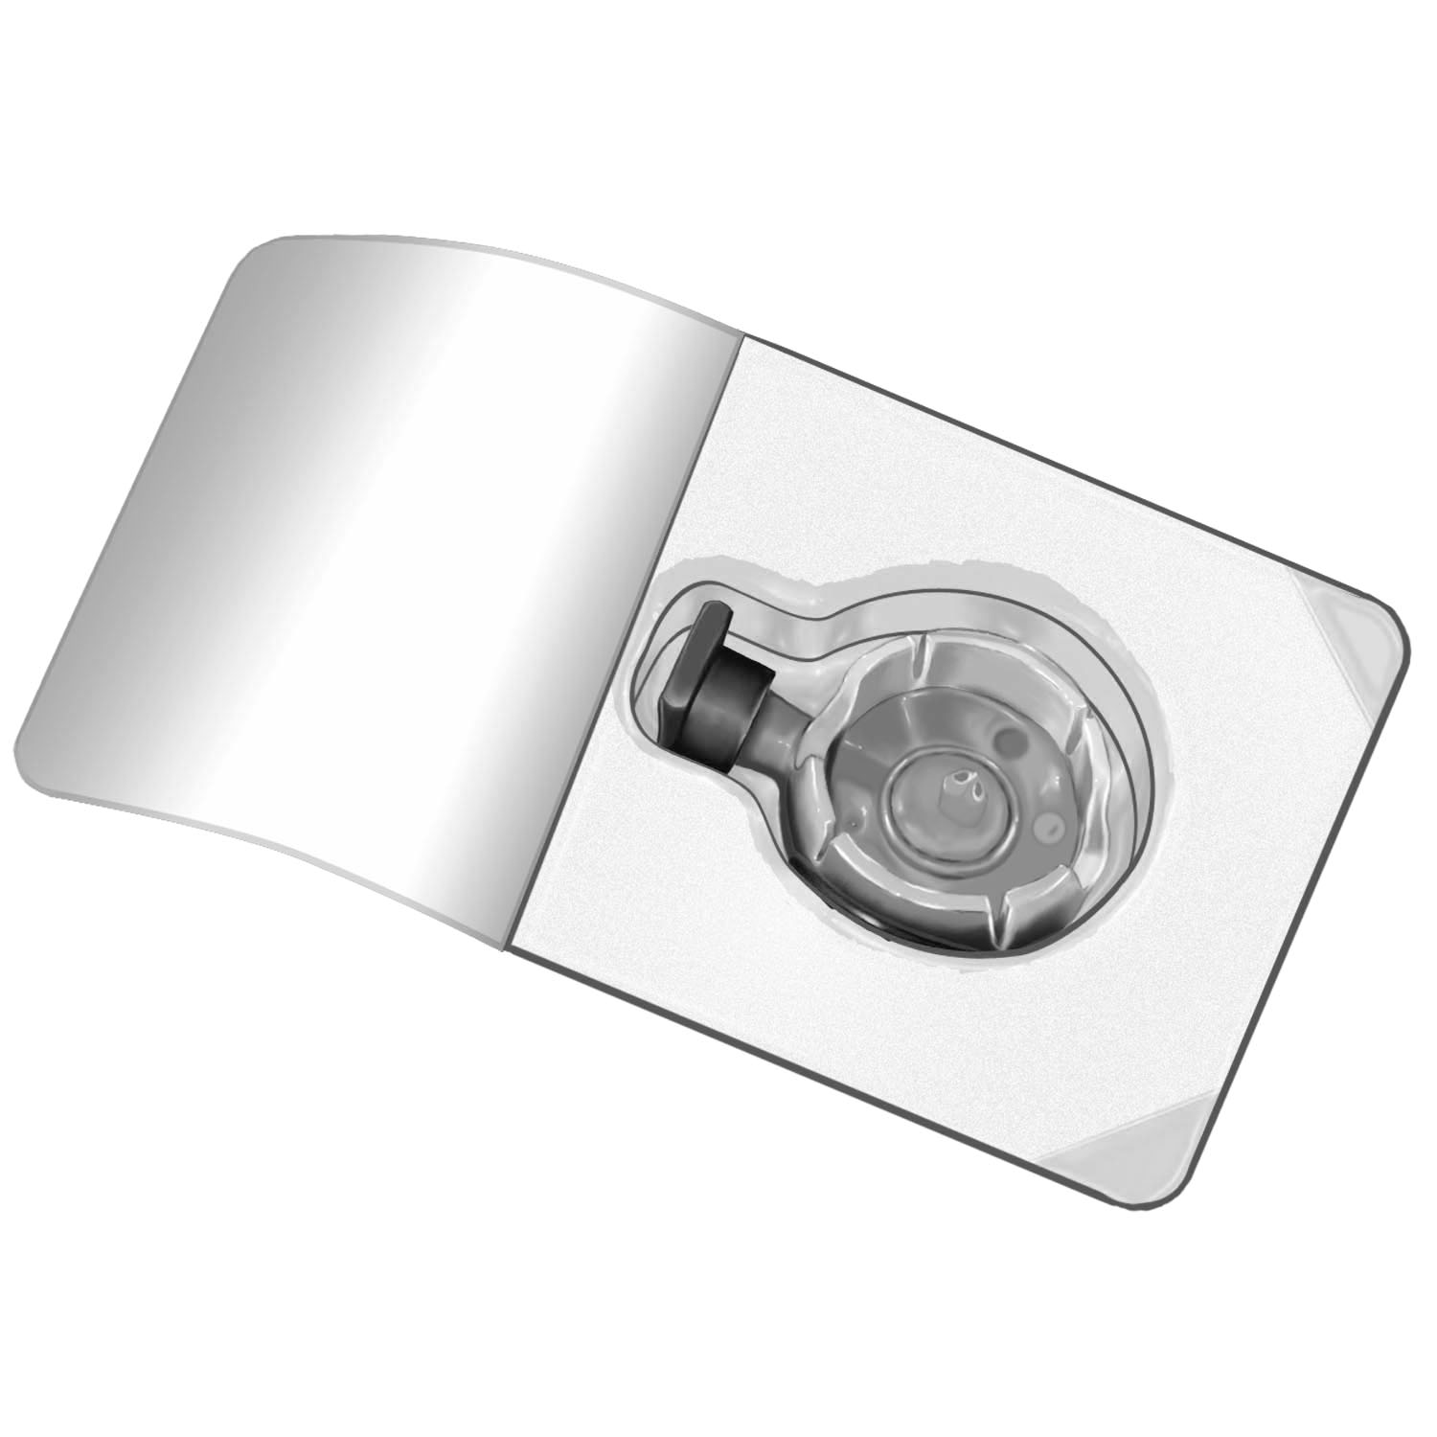 | 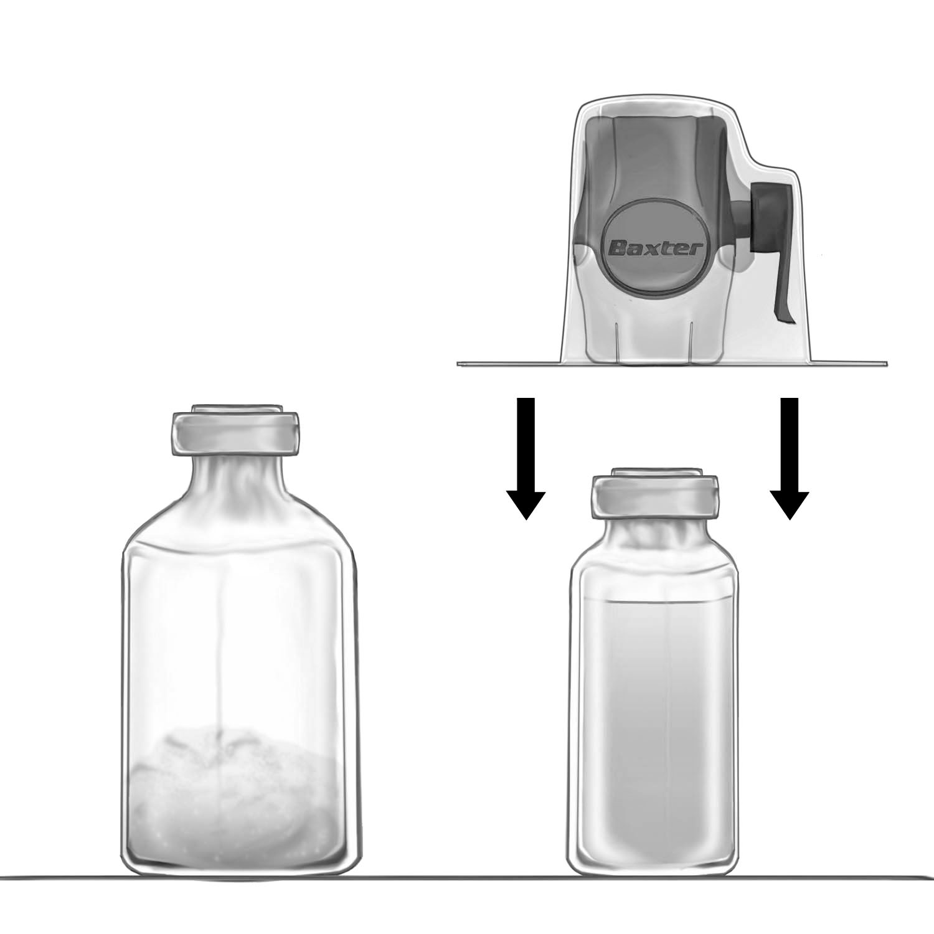 | 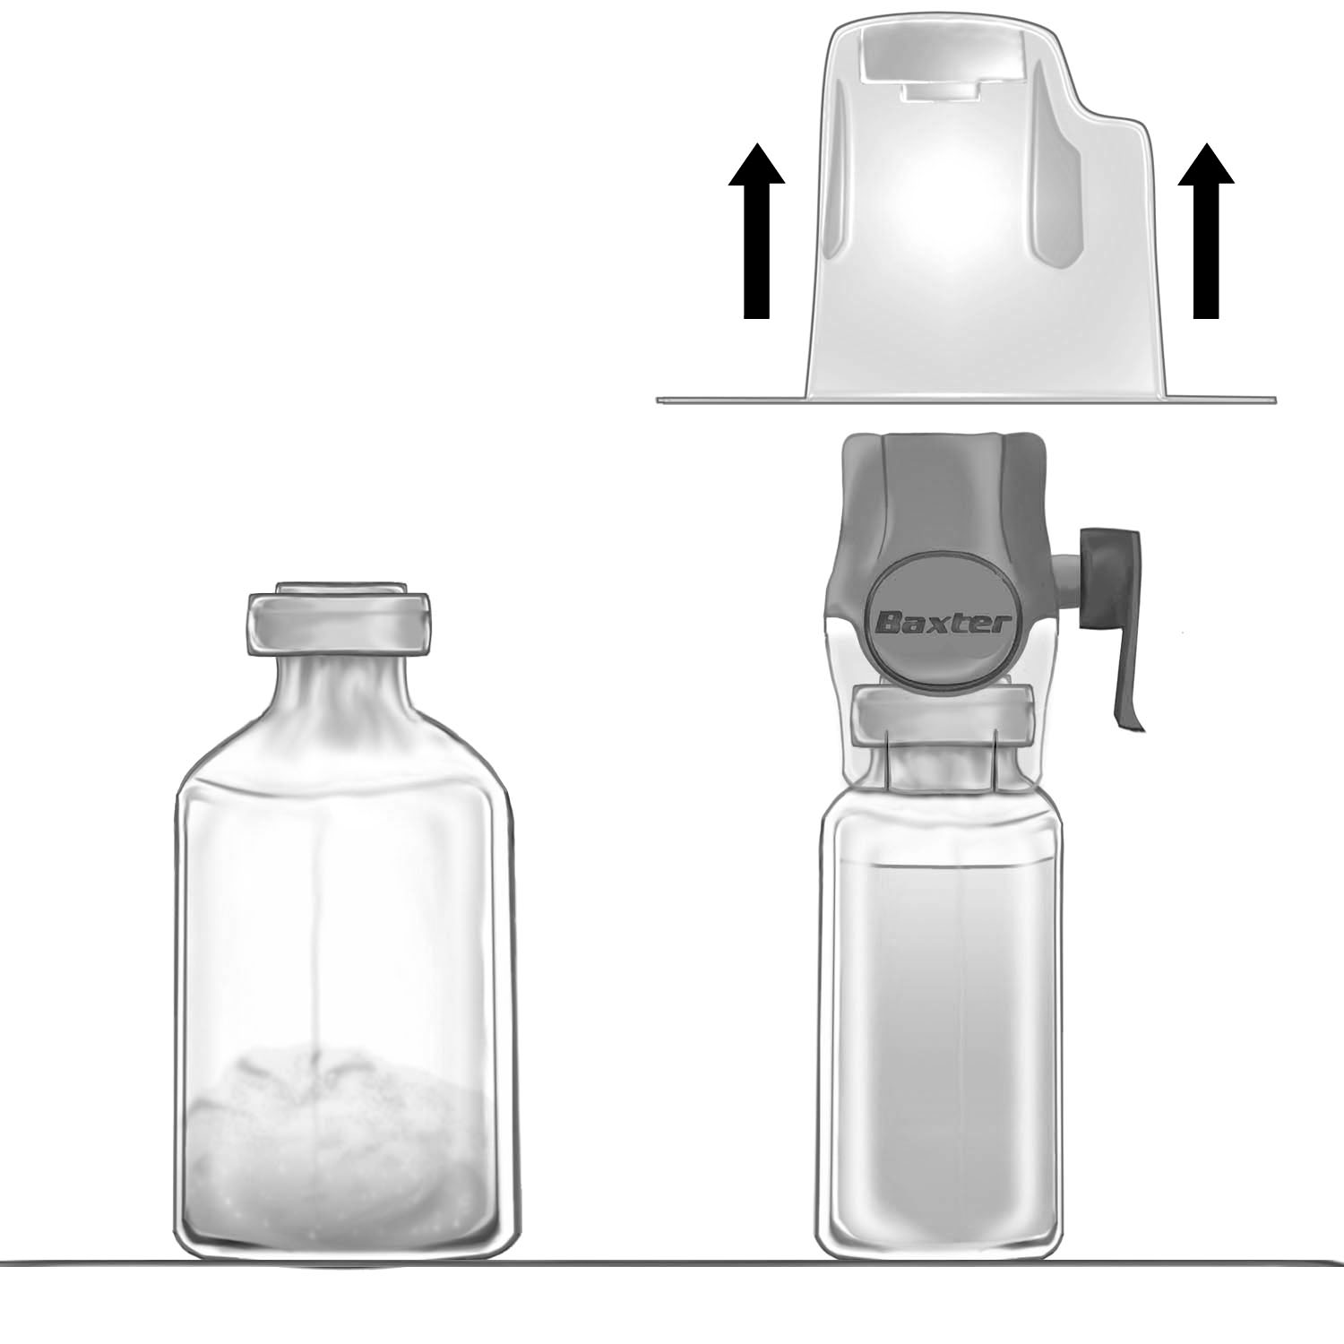

Az injekció/infúzió beadása:
- Távolítsa el a Baxject II Hi-Flow kék sapkáját. Fogja meg a fecskendőt és szorosan csatlakoztassa a Baxject II Hi-Flow eszközhöz. (Ne szívjon levegőt a fecskendőbe!) (e. ábra) Annak érdekében, hogy a fecskendő és a Baxject II Hi-Flow eszköz közötti szoros kapcsolat biztosítva legyen, kifejezetten ajánlott a luer lock fecskendő használata. (Csatlakoztatás során csavarja a fecskendőt az óramutató járásával egyező irányba ütközésig.)
- Fordítsa meg az összeillesztett rendszert úgy, hogy a feloldott készítmény legyen felül. Szívja a Feiba NF oldatot a fecskendőbe a dugattyú LASSÚ hátrahúzásával és győződjön meg róla, hogy a Baxject II Hi-Flow eszköz és a fecskendő közötti szoros illeszkedés a szívás teljes ideje alatt fennáll. (f. ábra).
- Vegye le a fecskendőt.
- Amennyiben hab képződik a fecskendőben, várjon, amíg az összeesik. Adja be lassan, intravénásan az oldatot a szárnyas injekciós készlet (vagy az egyszer használatos tű) segítségével.

- ábra | - ábra | - ábra
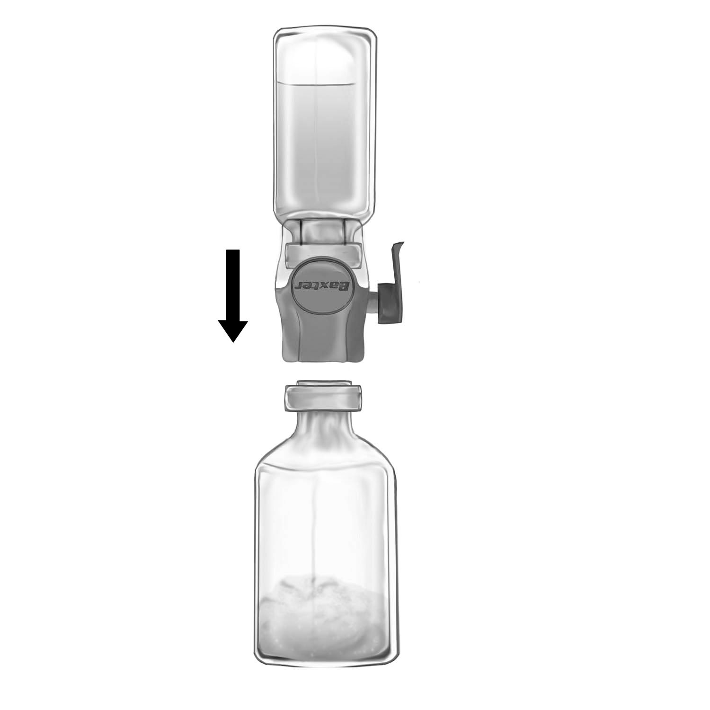 | 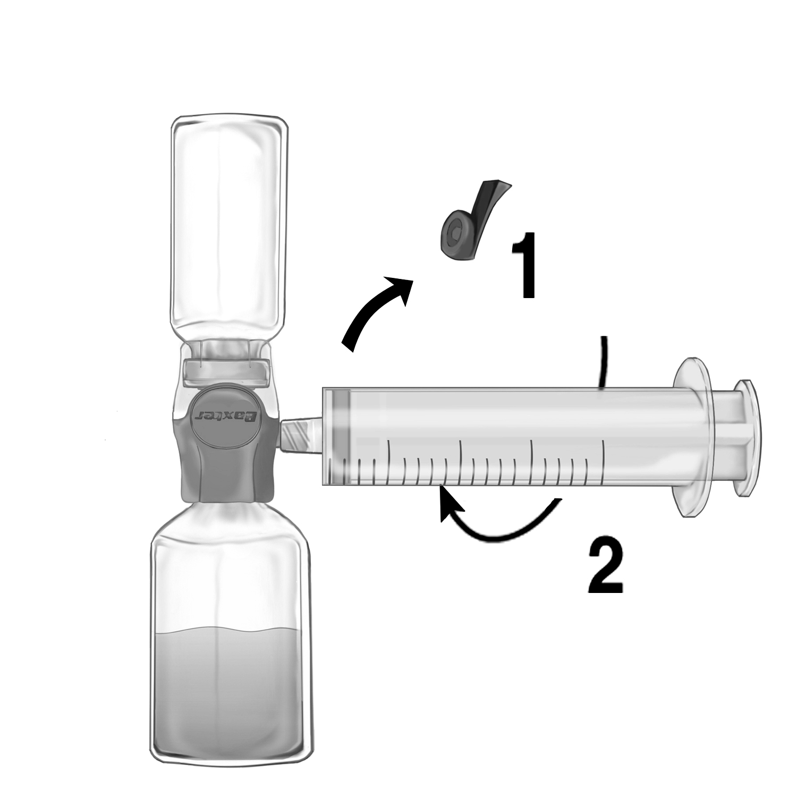 | 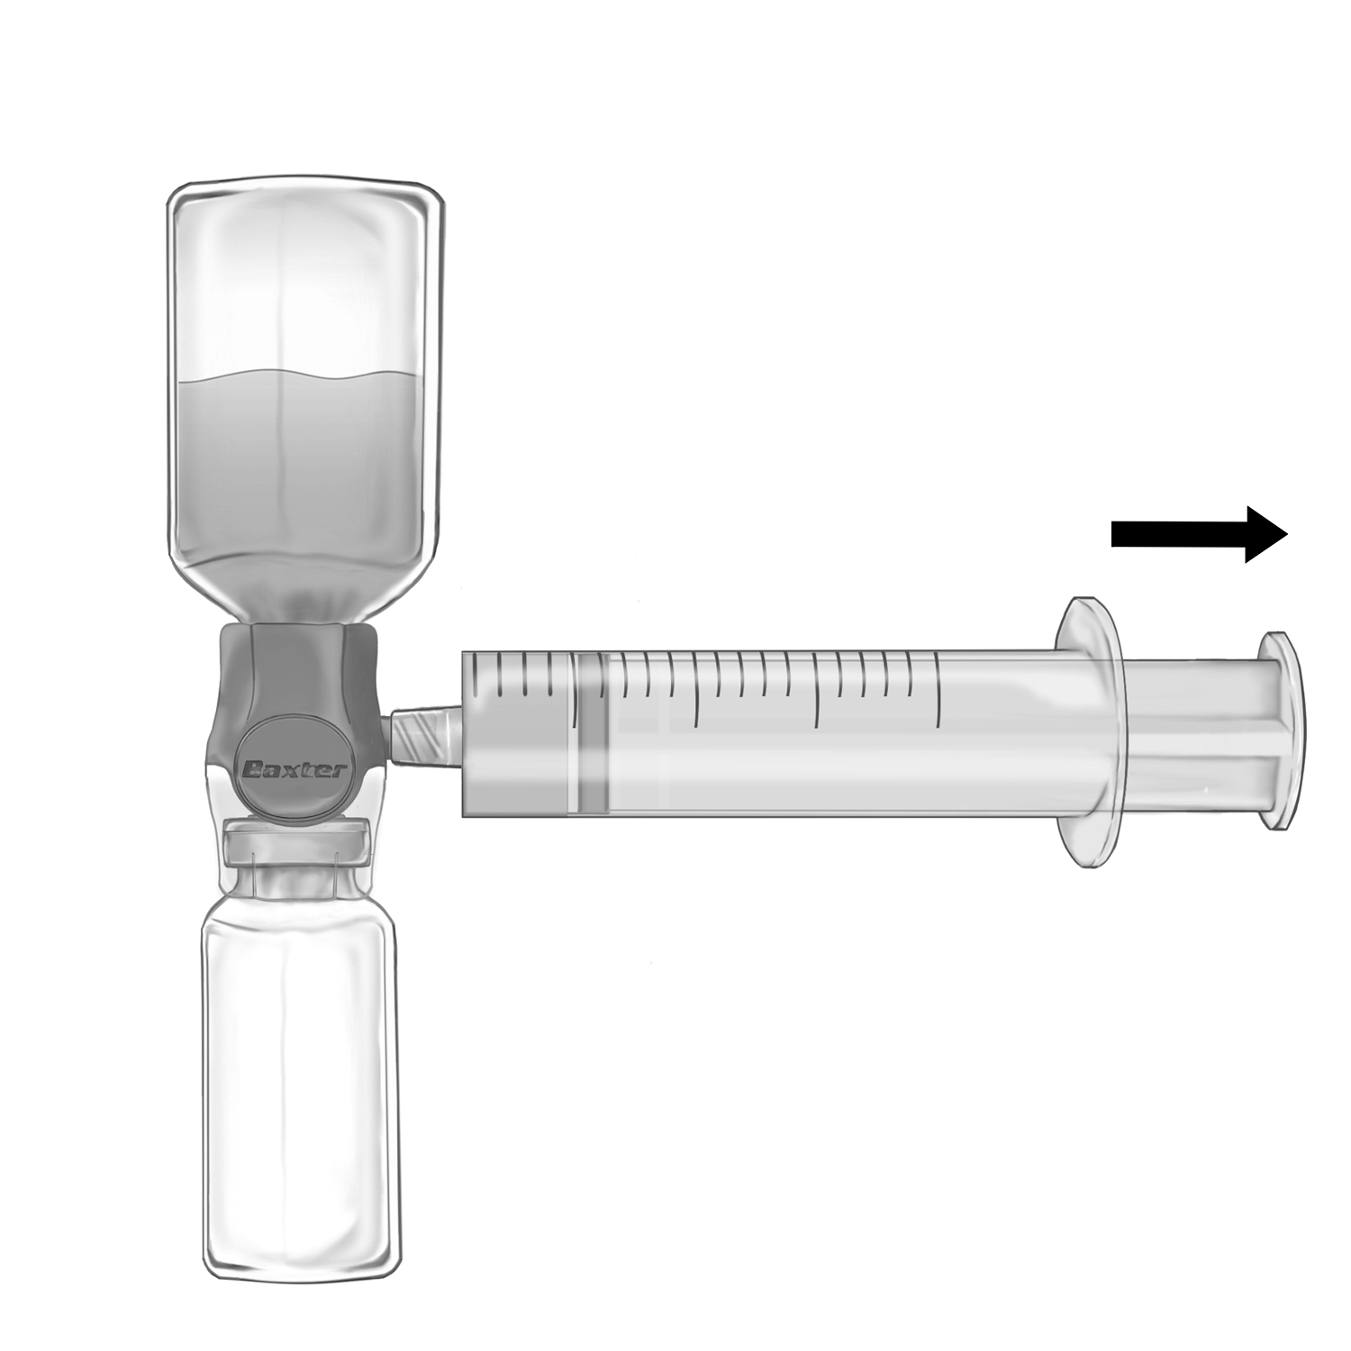

A Feiba NF injekció/infúzió legfeljebb 2 Egység/ttkg/perc sebességgel adható be!

Megjegyzés:  (egy keresztes)
Osztályozás: II./2 csoport

Korlátozott érvényű orvosi rendelvényhez kötött, szakorvosi kórházi diagnózist követően folyamatos szakorvosi ellenőrzés mellett alkalmazható gyógyszer (Sz).

7. FORGALOMBA HOZATALI ENGEDÉLY JOGOSULTJA

Baxalta Innovations GmbH,
Industriestrasse 67, 1221 Bécs
Ausztria

8. FORGALOMBA HOZATALI ENGEDÉLY SZÁMA(I)

OGYI-T-1804/02 Feiba NF 1000 Egység
OGYI-T-1804/03 Feiba NF 500 Egység

9. A FORGALOMBA HOZATALI ENGEDÉLY KIADÁSÁNAK / MEGÚJÍTÁSÁNAK DÁTUMA

A forgalomba hozatali engedély első kiadásának dátuma: 1992. június 9.

A forgalomba hozatali engedély legutóbbi megújításának dátuma: 2007. november 22.

10. A SZÖVEG ELLENŐRZÉSÉNEK DÁTUMA

2024. március 27.

* Bethesda egység: az antitest azon mennyisége, amely 37°C hőmérsékleten, 2 órán keresztül inkubálva a friss normál emberi vérplazma VIII. faktor aktivitását 50%-kal csökkenti.

